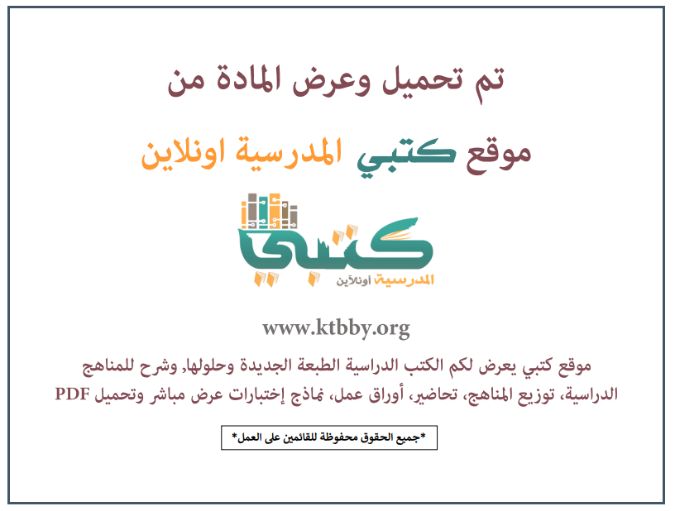

توزيع منهج مادة ( العلوم ) للصف الثالث الابتدائي - الفصل الدراسي الأول - العام الدراسي ( ١٤٤٦ هــ )
الأسبوع الأول | الأسبوع الثاني |  | الأسبوع الثالث | الأسبوع الرابع | الأسبوع الخامس |  | الأسبوع السادس
(١٤/٢ ــــ ١٨/٢ ) | (٢١/٢ ــــ ٢٥/٢ ) |  | (٢٨/٢ ــــ ٢/٣ ) | (٥/٣ ــــ ٩/٣ ) | (١٢/٣ ــــ ١٦/٣ ) |  | (١٩/٣ ــــ ٢٣/٣ )
المخلوقات الحية وحاجاتها | النباتات وأجزاؤها |  | مراجعة الفصل الأول | دورات حياة النباتات | دورات حياة الحيوانات |  | مراجعة الفصل الثاني
الأسبوع السابع | الأسبوع الثامن |  | الأسبوع التاسع | الأسبوع العاشر | الأسبوع الحادي عشر |  | الأسبوع الثاني عشر
(٢٦/٣ ــــ ٣٠/٣ ) | (٣/٤ ــــ ٧/٤ ) |  | ( ١٠/٤ ــــ ١٤/٤ ) | ( ١٧/٤ ــــ ٢١/٤ ) | (٢٤/٤ ــــ ٢٨/٤ ) |  | ( ١/٥ ــــ ٥/٥ )
السلاسل والشبكات الغذائية | التكيف |  | مراجعة الفصل الثالث | المخلوقات الحية تغير بيئاتها | تغيرات تؤثر في المخلوقات الحية  مراجعة الفصل الرابع |  | خطة علاجية  وبرامج إثرائية
إجازة الفصل الأول ٥ / ٥ / ١٤٤٦ هـ
معلم المادة : |  | مدير المدرسة : |  |  |  | المشرف التربوي:

تم العمل على هذا التوزيع من قبل فريق كتبي المدرسية
وهو توزيع مبدئي يمكن استخدامه أو التعديل عليه
حسب ما يراه المعلم مناسباً له وذلك باستخدام ملف الوورد المرفق معه
يسمح النقل مع ذكر المصدر
ولا نسمح بحذف الحقوق إلا للاستخدام الشخصي فقط


